Министерство науки и высшего образования РФ
Федеральное государственное бюджетное образовательное учреждение высшего образования
«Тульский государственный университет»
Институт прикладной математики и компьютерных наук

МЕТОДИКА ОБЪЕКТНО-ОРИЕНТИРОВАННОГО
МОДЕЛИРОВАНИЯ

Отчет по выполнению практической работы № 7-8
по курсу «Программная инженерия»

Тема: «Разработка информационной системы поддержки принятия решений для оценки кредитоспособности физических лиц»

Выполнил ст. гр. __ Фамилия И. О.

Проверил преп. Лисняк М. В.

Тула 2026

1 Цель работы
Ознакомление с основными элементами определения, представления, проектирования и моделирования программных систем с помощью языка UML.

2 Введение
Объектно-ориентированная модель строится для базовой редакции системы «СППР оценки кредитоспособности» на основе требований практической работы № 4 и функциональной модели практической работы № 5-6. Модель включает диаграмму вариантов использования, диаграммы последовательности и классов для основных вариантов использования, диаграмму кооперации, общую диаграмму классов со стереотипами, диаграмму пакетов, диаграмму состояний и объединённую диаграмму компонентов и размещения. Классы модели соответствуют модулям программы: шаблоны страниц — граничные классы, обработчики страниц и правила оценки — управляющие, таблицы базы данных — сущности.

3 Программно-аппаратные средства, используемые при выполнении работы
Таблица 7.1 – Программно-аппаратные средства
Средство | Характеристика и назначение
Персональный компьютер | Процессор x86-64 (4 ядра, 3,0 ГГц), ОЗУ 16 ГБ, SSD 512 ГБ, монитор 24″
Операционная система | Microsoft Windows 11 Pro
Текстовый редактор | Microsoft Word 2021 — оформление отчёта
Средства моделирования | PlantUML, Python 3.12 (matplotlib) — построение схем и диаграмм
Справочно-правовые системы | «Гарант», «КонсультантПлюс» — нормативная база
Система контроля версий | Git, GitHub — хранение материалов проекта

4 Основная часть

4.1 Диаграмма вариантов использования
Диаграмма вариантов использования (рисунок 7.1) отражает функциональность базовой редакции. Действующих лиц два: специалист по займам и руководитель Организации, который наследует все варианты специалиста и дополнительно формирует отчёт и ведёт справочник продуктов (в программе они работают под одной учётной записью на одном компьютере). Вариант «Рассчитать оценку» включается (include) в вариант «Зарегистрировать и оценить заявку».
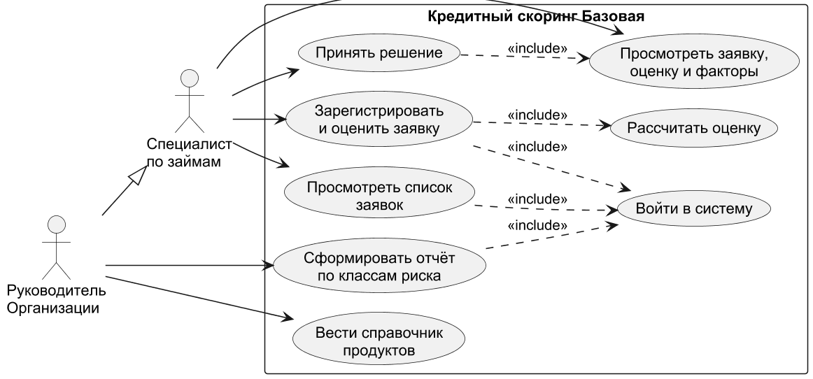
Рисунок 7.1 – Диаграмма вариантов использования
Действующие лица (актёры) системы описаны в таблице 7.2.
Таблица 7.2 – Действующие лица
Действующее лицо | Описание
Специалист по займам | Принимает заявку, вносит сведения из кредитного отчёта, принимает решение
Руководитель Организации | Наследует варианты специалиста; формирует отчёт, ведёт справочник продуктов

Краткое описание вариантов использования приведено в таблице 7.3.
Таблица 7.3 – Варианты использования
Вариант использования | Действующие лица | Описание
Войти в систему | Все пользователи | Вход по логину и паролю
Продолжение таблицы 7.3
Вариант использования | Действующие лица | Описание
Зарегистрировать и оценить заявку | Специалист по займам | Анкета, сведения БКИ, согласие; оценка сразу после сохранения
Рассчитать оценку | — (включается) | Стоп-факторы, ПДН, балл, PD, класс риска, рекомендация, факторы
Просмотреть список заявок | Специалист по займам | Заявки с отбором по состоянию
Просмотреть заявку, оценку и факторы | Специалист по займам | Карточка заявки
Принять решение | Специалист по займам | Одобрить или отказать, обоснование при расхождении с рекомендацией
Сформировать отчёт по классам риска | Руководитель Организации | Заявки, одобрения и суммы по классам риска за период
Вести справочник продуктов | Руководитель Организации | Просмотр и добавление кредитных продуктов

4.2 Реализация вариантов использования
Для основных вариантов использования выполнена реализация в терминах взаимодействующих объектов: описан основной и альтернативные потоки событий, построены диаграммы последовательности и диаграммы классов, участвующих в реализации варианта использования (классы со стереотипами «boundary» — граничные, «control» — управляющие, «entity» — сущности).

4.2.1 Вариант использования «Зарегистрировать и оценить заявку»
Спецификация варианта использования приведена в таблице 7.4.
Таблица 7.4 – Спецификация варианта использования «Зарегистрировать и оценить заявку»
Элемент | Содержание
Действующие лица | Специалист по займам
Предусловия | Специалист вошёл в систему; получено согласие клиента; кредитный отчёт получен на портале БКИ
Основной поток | 1. Специалист вводит анкету, параметры займа и сведения из кредитного отчёта, отмечает согласие. 2. Система проверяет поля, диапазоны продукта и согласие. 3. Система находит клиента по паспорту или создаёт нового. 4. Система рассчитывает оценку. 5. Система сохраняет заявку и открывает её карточку
Альтернативные потоки | 2а. Есть ошибки — система показывает их и возвращает форму с введёнными данными
Постусловия | Заявка сохранена с оценкой в состоянии «На рассмотрении»

Диаграмма последовательности, отражающая взаимодействие объектов при выполнении варианта использования, представлена на рисунке 7.2.
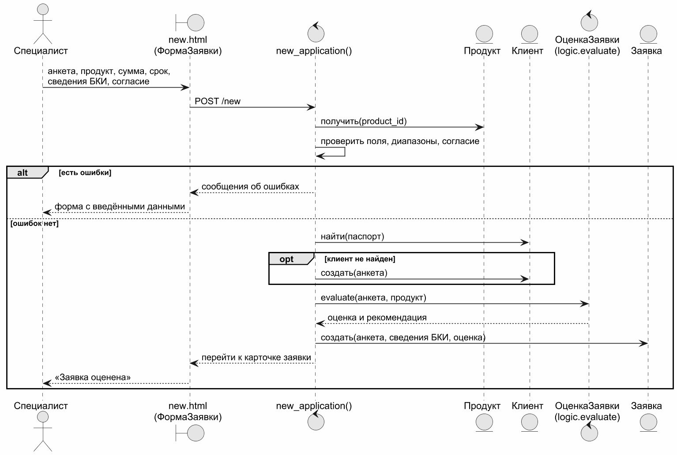
Рисунок 7.2 – Диаграмма последовательности «Зарегистрировать и оценить заявку»
Классы, участвующие в реализации варианта использования, представлены на рисунке 7.3.
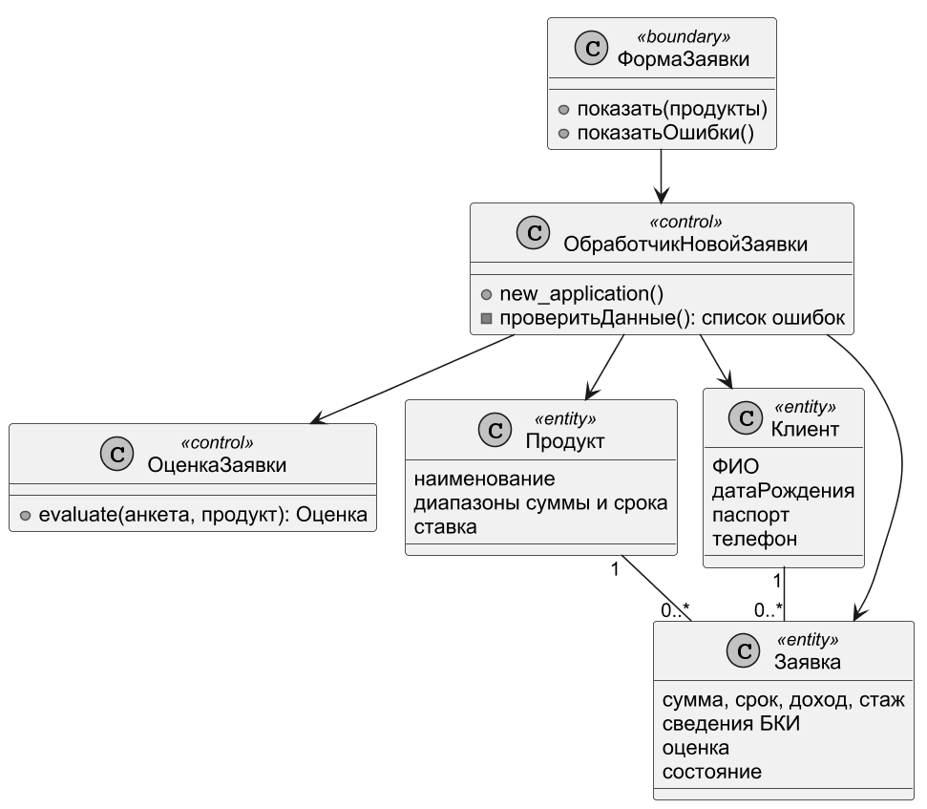
Рисунок 7.3 – Диаграмма классов, реализующих вариант использования «Зарегистрировать и оценить заявку»

4.2.2 Вариант использования «Рассчитать оценку»
Спецификация варианта использования приведена в таблице 7.5.
Таблица 7.5 – Спецификация варианта использования «Рассчитать оценку»
Элемент | Содержание
Действующие лица | Система (включается в регистрацию заявки)
Предусловия | Анкета и сведения БКИ прошли проверку
Основной поток | 1. Рассчитать ПДН. 2. Проверить стоп-факторы. 3. Рассчитать балл и вклад характеристик. 4. Перевести балл в PD и присвоить класс риска. 5. Отобрать три фактора «против» и три «за». 6. Определить рекомендацию и условия
Альтернативные потоки | 2а. Сработал стоп-фактор — рекомендация «Отказать» без расчёта балла
Постусловия | Оценка передана обработчику заявки

Диаграмма последовательности, отражающая взаимодействие объектов при выполнении варианта использования, представлена на рисунке 7.4.
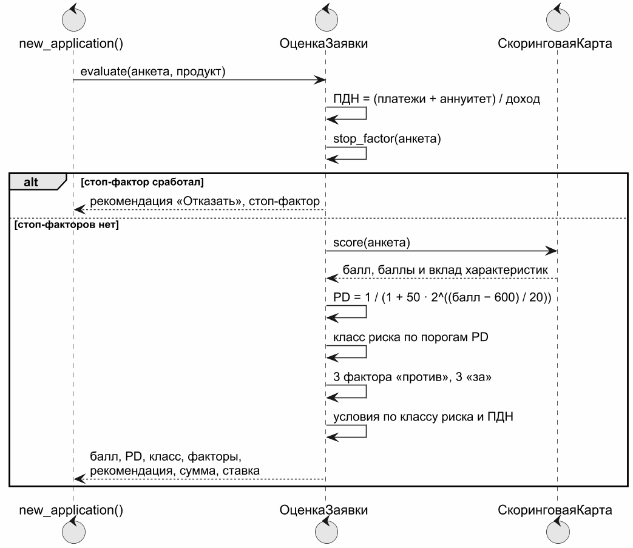
Рисунок 7.4 – Диаграмма последовательности «Рассчитать оценку»
Классы, участвующие в реализации варианта использования, представлены на рисунке 7.5.
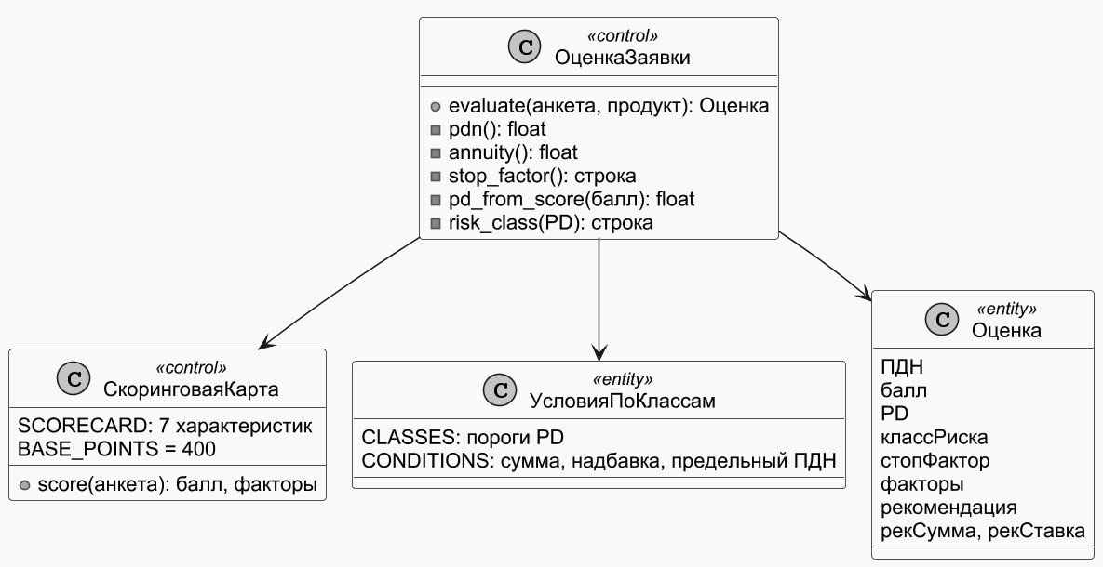
Рисунок 7.5 – Диаграмма классов, реализующих вариант использования «Рассчитать оценку»

4.2.3 Вариант использования «Принять решение»
Спецификация варианта использования приведена в таблице 7.6.
Таблица 7.6 – Спецификация варианта использования «Принять решение»
Элемент | Содержание
Действующие лица | Специалист по займам
Предусловия | Заявка в состоянии «На рассмотрении»
Основной поток | 1. Специалист открывает карточку заявки. 2. Система показывает анкету, сведения БКИ, оценку и факторы. 3. Специалист выбирает решение, сумму и пишет комментарий. 4. Система сохраняет решение
Альтернативные потоки | 3а. Решение отличается от рекомендации, а обоснование короче 20 символов — система просит обосновать решение
Постусловия | Заявка одобрена или отклонена, решение и обоснование сохранены

Диаграмма последовательности, отражающая взаимодействие объектов при выполнении варианта использования, представлена на рисунке 7.6.
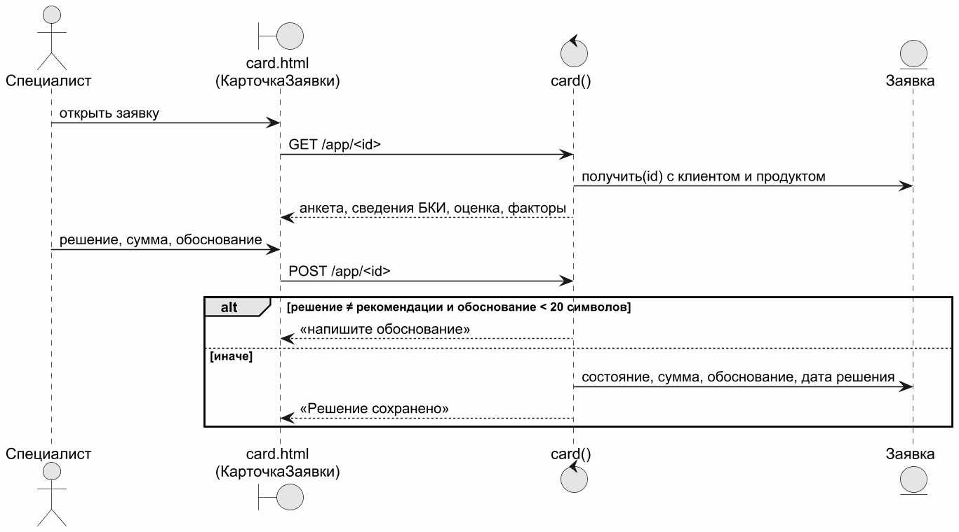
Рисунок 7.6 – Диаграмма последовательности «Принять решение»

4.2.4 Вариант использования «Сформировать отчёт по классам риска»
Спецификация варианта использования приведена в таблице 7.7.
Таблица 7.7 – Спецификация варианта использования «Сформировать отчёт по классам риска»
Элемент | Содержание
Действующие лица | Руководитель Организации
Предусловия | Пользователь вошёл в систему
Основной поток | 1. Пользователь выбирает период. 2. Система группирует заявки периода по классам риска. 3. Система показывает таблицу и итоги
Альтернативные потоки | 2а. Заявок за период нет — таблица пустая
Постусловия | Отчёт показан

Диаграмма последовательности, отражающая взаимодействие объектов при выполнении варианта использования, представлена на рисунке 7.7.
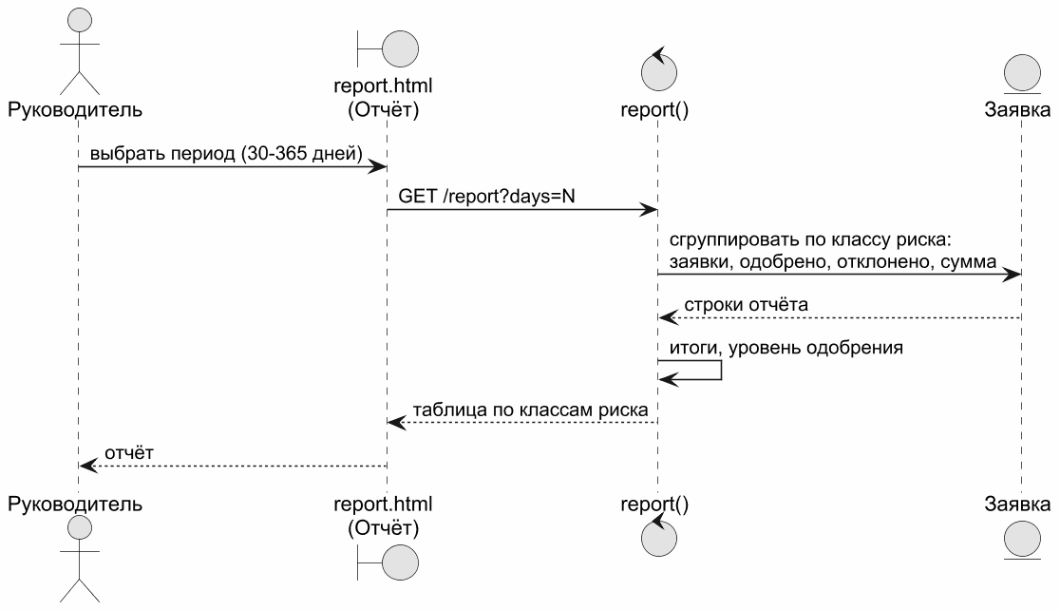
Рисунок 7.7 – Диаграмма последовательности «Сформировать отчёт по классам риска»

4.2.5 Вариант использования «Вести справочник продуктов»
Спецификация варианта использования приведена в таблице 7.8.
Таблица 7.8 – Спецификация варианта использования «Вести справочник продуктов»
Элемент | Содержание
Действующие лица | Руководитель Организации
Предусловия | Пользователь вошёл в систему
Основной поток | 1. Пользователь открывает справочник. 2. Вводит наименование, диапазоны суммы и срока, ставку. 3. Система добавляет продукт
Альтернативные потоки | 2а. Продукт с таким наименованием уже есть — продукт не добавляется
Постусловия | Продукт доступен при регистрации заявки

Диаграмма последовательности, отражающая взаимодействие объектов при выполнении варианта использования, представлена на рисунке 7.8.
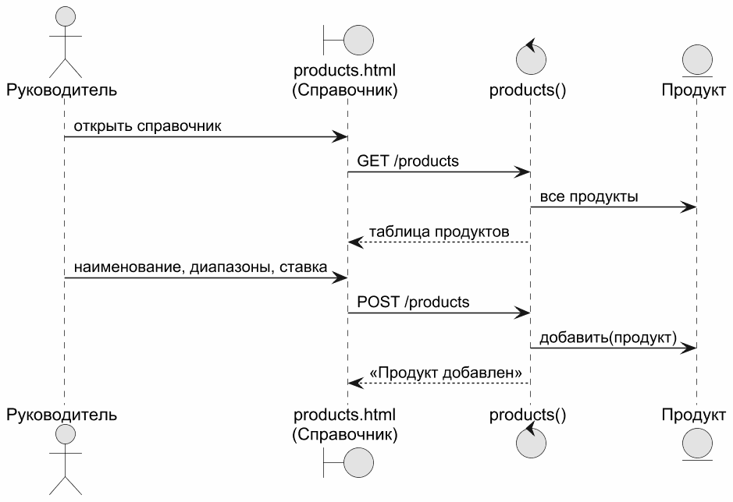
Рисунок 7.8 – Диаграмма последовательности «Вести справочник продуктов»

4.3 Диаграмма кооперации
Диаграмма кооперации (рисунок 7.9) отражает сценарий расчёта оценки при регистрации заявки, акцентируя внимание на структурных связях между объектами; порядок сообщений задаётся их номерами.
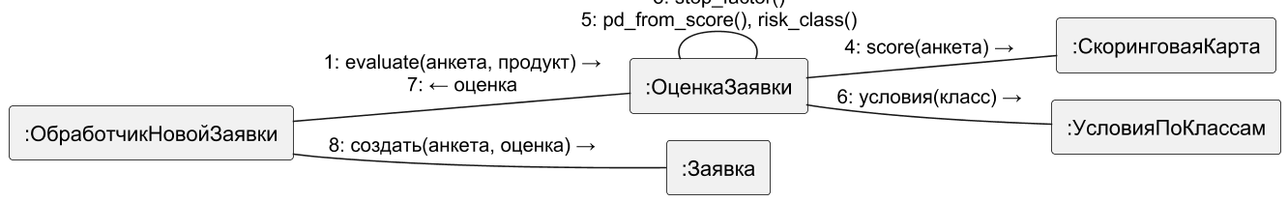
Рисунок 7.9 – Диаграмма кооперации «Рассчитать оценку»

4.4 Диаграмма классов
Общая диаграмма классов (рисунок 7.10) объединяет классы, выявленные при реализации вариантов использования. Стереотипы: «boundary» — шаблоны страниц, «control» — обработчики страниц и правила оценки, «entity» — таблицы базы данных.
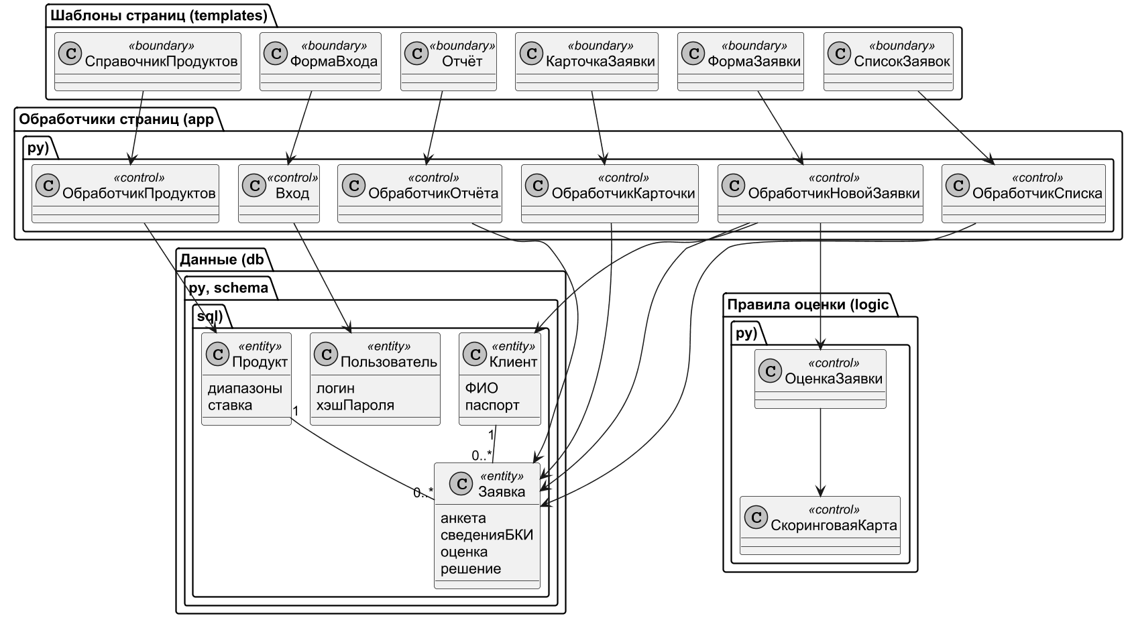
Рисунок 7.10 – Диаграмма классов системы
Описание классов приведено в таблице 7.9.
Таблица 7.9 – Классы системы
Класс | Стереотип | Назначение
ФормаВхода, СписокЗаявок, ФормаЗаявки, КарточкаЗаявки, Отчёт, СправочникПродуктов | boundary | Шаблоны страниц login, applications, new, card, report, products
Вход, ОбработчикСписка, ОбработчикНовойЗаявки, ОбработчикКарточки, ОбработчикОтчёта, ОбработчикПродуктов | control | Функции-обработчики страниц в app.py
ОценкаЗаявки, СкоринговаяКарта | control | Правила оценки в logic.py: ПДН, стоп-факторы, балл, PD, класс риска, условия
Пользователь, Продукт, Клиент, Заявка | entity | Таблицы users, products, clients, applications

4.5 Разбиение классов на пакеты
Классы разделены на пакеты по модулям программы (рисунок 7.11). Шаблоны страниц обращаются только к обработчикам; правила оценки (logic.py) не зависят ни от страниц, ни от базы данных — их можно проверять отдельно и менять, не трогая остальную программу.
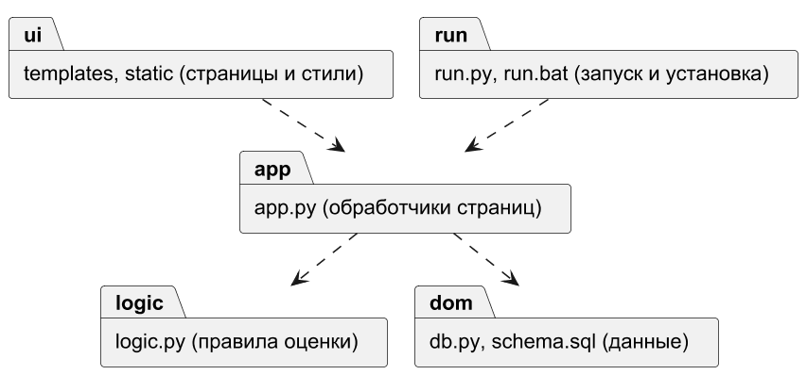
Рисунок 7.11 – Диаграмма пакетов

4.6 Диаграмма состояний
Диаграмма состояний (рисунок 7.12) описывает жизненный цикл заявки в базовой редакции. Заявка сохраняется уже оценённой: составное состояние «Оценка» проходится при регистрации. Далее заявка ожидает решения специалиста и переходит в одно из конечных состояний.
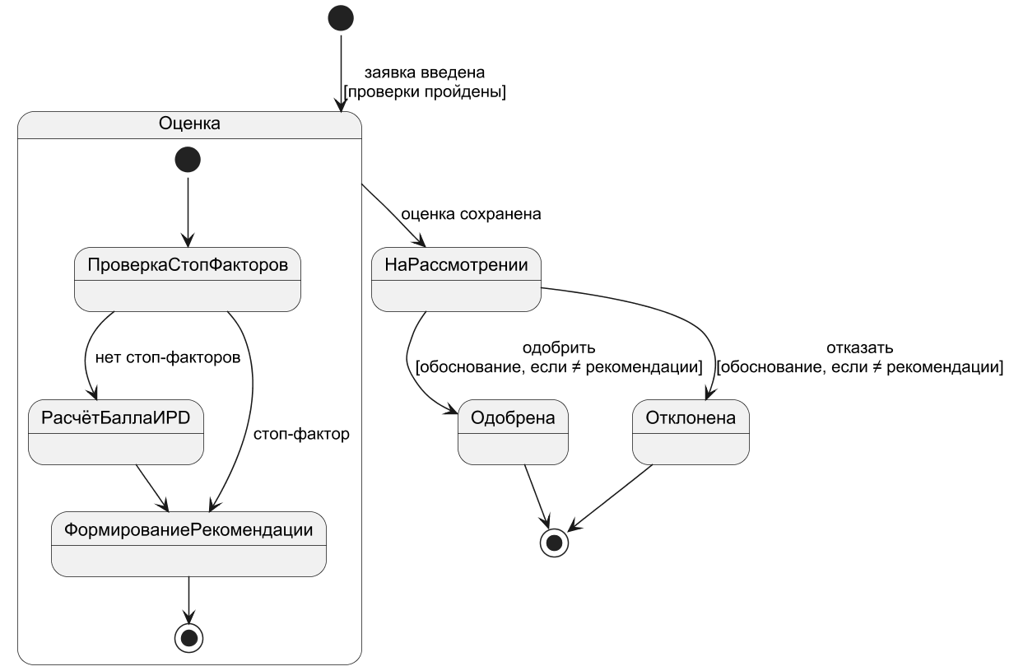
Рисунок 7.12 – Диаграмма состояний объекта «Заявка»
Описание состояний приведено в таблице 7.10.
Таблица 7.10 – Состояния объекта
Состояние | Описание | Переходы
Оценка (составное) | Проверка стоп-факторов, расчёт балла и PD, рекомендация | → На рассмотрении
На рассмотрении (review) | Ожидает решения специалиста | → Одобрена / Отклонена
Одобрена (approved), Отклонена (rejected) | Конечные состояния | —

4.7 Объединённая диаграмма компонентов и размещения
Объединённая диаграмма компонентов и размещения (рисунок 7.13) показывает, что все компоненты базовой редакции размещены на одном компьютере Организации. Сервер принимает подключения только с этого компьютера; портал бюро кредитных историй специалист открывает в браузере отдельно, программа к нему не обращается.
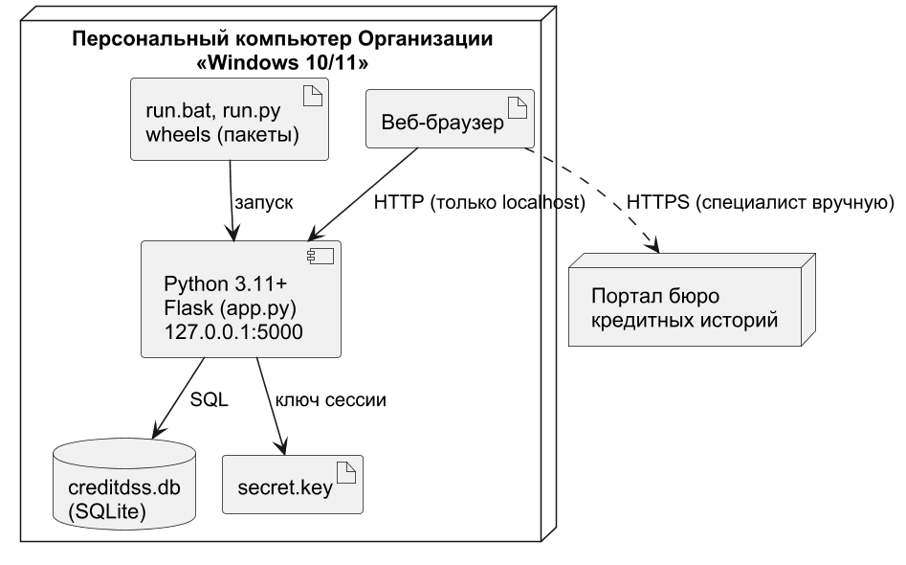
Рисунок 7.13 – Объединённая диаграмма компонентов и размещения
Узлы и размещённые на них компоненты описаны в таблице 7.11.
Таблица 7.11 – Узлы и компоненты системы
Узел | Компоненты | Назначение
Персональный компьютер Организации | Браузер, программа на Python (Flask), файл creditdss.db, run.bat и пакеты, secret.key | Работа специалиста, хранение данных
Портал бюро кредитных историй | Веб-портал бюро | Получение кредитного отчёта специалистом

5 Заключение
В ходе работы изучены основные элементы языка UML и построена объектно-ориентированная модель базовой редакции системы поддержки принятия решений для оценки кредитоспособности физических лиц: диаграмма вариантов использования (8 вариантов, 2 действующих лица), спецификации и диаграммы последовательности для пяти вариантов использования, диаграммы классов, реализующих варианты использования, диаграмма кооперации, общая диаграмма классов со стереотипами boundary, control и entity, диаграмма пакетов, диаграмма состояний объекта «Заявка» и объединённая диаграмма компонентов и размещения.
Классы модели прямо соответствуют модулям программы, поэтому модель служит и описанием её устройства.

6 Список используемой литературы
1. ГОСТ 34.601-90. Информационная технология. Комплекс стандартов на автоматизированные системы. Автоматизированные системы. Стадии создания. — М.: Стандартинформ, 2009.
2. ГОСТ 34.602-89. Информационная технология. Комплекс стандартов на автоматизированные системы. Техническое задание на создание автоматизированной системы. — М.: Стандартинформ, 2009.
3. ГОСТ Р ИСО/МЭК 12207-2010. Информационная технология. Системная и программная инженерия. Процессы жизненного цикла программных средств. — М.: Стандартинформ, 2011.
4. Соммервилл И. Инженерия программного обеспечения. — 6-е изд. — М.: Вильямс, 2002. — 624 с.
5. Вигерс К., Битти Д. Разработка требований к программному обеспечению. — 3-е изд. — М.: Русская редакция; СПб.: БХВ-Петербург, 2014. — 736 с.
6. Сиддики Н. Скоринговые карты для оценки кредитных рисков. Разработка и внедрение интеллектуальных методов кредитного скоринга. — М.: Манн, Иванов и Фербер, 2014. — 272 с.
7. Федеральный закон от 02.07.2010 № 151-ФЗ «О микрофинансовой деятельности и микрофинансовых организациях».
8. Федеральный закон от 18.07.2009 № 190-ФЗ «О кредитной кооперации».
9. Федеральный закон от 30.12.2004 № 218-ФЗ «О кредитных историях».
10. Федеральный закон от 21.12.2013 № 353-ФЗ «О потребительском кредите (займе)».
11. Федеральный закон от 27.07.2006 № 152-ФЗ «О персональных данных».
12. Методические указания по выполнению практических работ по дисциплине «Программная инженерия». Части 1, 2. — Тула: ТулГУ.
13. Буч Г., Рамбо Дж., Якобсон И. Язык UML. Руководство пользователя. — 2-е изд. — М.: ДМК Пресс, 2007. — 496 с.
14. Леоненков А. В. Самоучитель UML 2. — СПб.: БХВ-Петербург, 2007. — 576 с.
15. Unified Modeling Language Specification. Version 2.5.1. — Object Management Group, 2017. — URL: https://www.omg.org/spec/UML/2.5.1

